**Database ứng dụng gia sư**

**I/Tổng quan database**

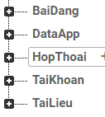

* Sử dụng Firebase làm nơi lưu trữ, DB dạng NoSQL.
* DB gồm có 5 nhánh chính :
  + BaiDang : Lưu trữ những bài đăng tìm kiếm gia sư-học viên-học nhóm của người dùng.
  + DataApp : Lưu trữ một số dữ liệu chung cần trong việc sử dụng ứng dụng.
  + HopThoai : Lưu trữ những đoạn thoại (Chat) giữa những người dùng với nhau.
  + TaiKhoan : Lưu trữ những thông tin của người dùng.
  + TaiLieu : Lưu trữ những tài liệu do người dùng và BQT đăng lên.

**II/Chi tiết database**

**1/ BaiDang**

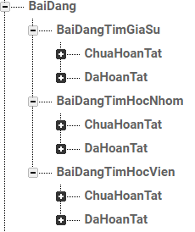

Tổng quan BaiDang

* Được chia làm 3 nhánh. Mỗi nhánh lại được chia làm 2 nhánh nữa là “ChuaHoanTat” và “DaHoanTat”. Nhánh “ChuaHoanTat” chứa những bài đăng mới và những bài đăng “chưa đạt yêu cầu” của người đăng, dùng để hiện thị trong danh sách tìm kiếm với tât cả mọi người. Nhánh “DaHoanTat” lưu trữ lại những bài đăng “đã đạt yêu cầu” của người đăng, dùng để người đăng cũng như những người dùng khác liên quan tới bài đăng đó truy xuất.
* 3 nhánh chính của BaiDang gồm :
  + BaiDangTimGiaSu : Chứa những bài đăng có nội dung tìm kiếm gia sư.
  + BaiDangTimHocVien : Chứa những bài đăng có nội dung tìm kiếm học viên.
  + BaiDangTimHocNhom : Chứa những bài đăng có nội dung tìm kiếm thành viên học nhóm.

1.1/Cấu trúc chung của một bài đăng

1.1.a/ Bài đăng “ChuaHoanTat”

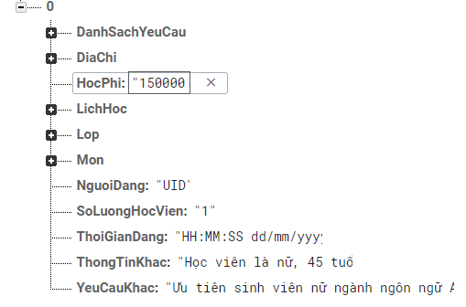

Bài đăng

-  đây là ID của bài đăng. ID này sẽ do Firebase tự sinh.

- DanhSachYeuCau có 2 dạng :

+ Dạng 1 : Dùng cho bài đăng có nội dung là “Tìm gia sư”. Nội dung lưu trữ là ID của người gửi yêu cầu vào bài đăng.

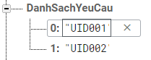

(0,1… là key do Firebase tự sinh. Phần này không quan trọng cái chính là nội dung lưu)

+ Dạng 2 : Dùng cho bài đăng có nội dung là “Tìm học viên” và “Tìm học nhóm”. Vì số lượng học viên yêu cầu có thể nhiều hơn 1 nên DanhSachYeuCau có dạng sau.

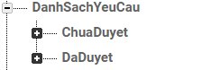

Nội dung lưu trữ của các nhánh cũng tương tự như dạng 1.

*Cần mọi người cho ý kiến: Nên sử dụng 1 dạng thôi ( Khuyến nghị dạng 2) để đỡ rườm rà khi code ko nhỉ?

- Thông tin địa chỉ được lưu trữ theo dạng sau. Chia ra như thế để tiện cho việc tìm kiếm theo địa điểm.

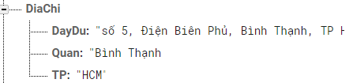

- Lịch học được lưu trữ với dạng sau. ThoiGian là thời gian bắt đầu buổi học (Thời lượng tự thương lượng).

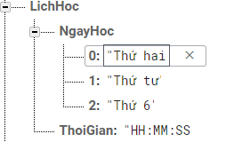

Ưu điểm của dạng này là người dùng xác định rõ được thời gian học nhưng khuyết điểm là hơi khó trong việc tìm kiếm theo buổi học (Sáng, chiều, tối)(Góp ý khắc nhược điểm này là xác định khung giờ nào sẽ nằm trong buổi nào ( VD: từ 06:00 – 12:00 là buổi sáng)).

*Hiện đang dùng dạng trên nhưng đang phân vân với dạng sau.

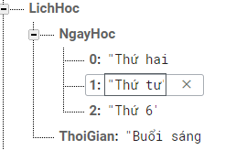

Ưu điểm dạng này là dễ dàng trong việc tìm kiếm theo buổi học. Nhược là không xác định rõ được thời gian bắt đầu buổi học.

1.1.b/Bài đăng “DaHoanTat”